**SHOP GUI**

1. **Mô Tả Shop**

* 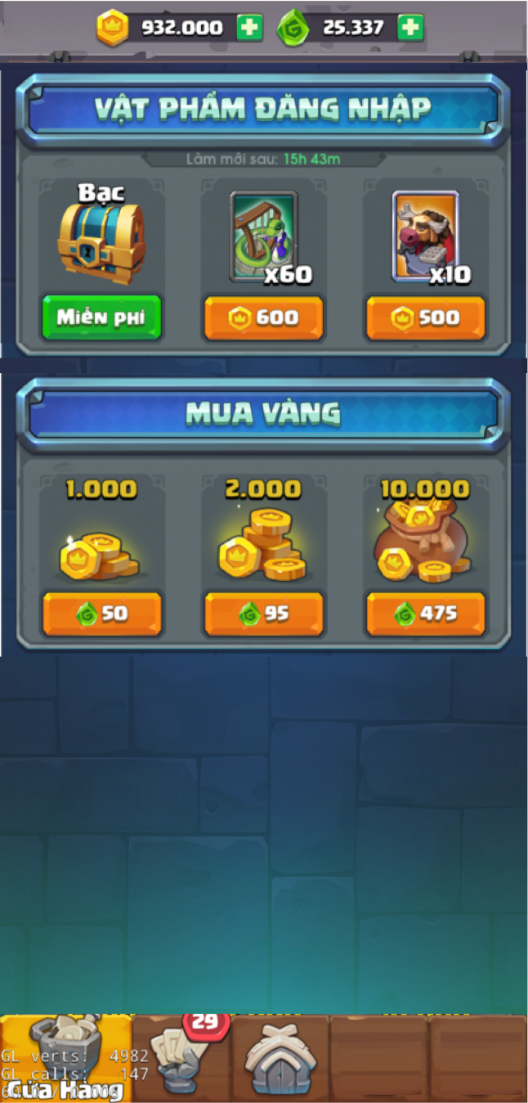Shop là button bên trái. Tap vào hoặc vuốt sang trái để vào shop:
* Trong shop sẽ có 2 phần chính:
  + Vật phẩm đăng nhập: là các thẻ bài hoặc rương bán hằng ngày
  + Mua Vàng: Mua vàng để sử dụng nâng cấp

1. 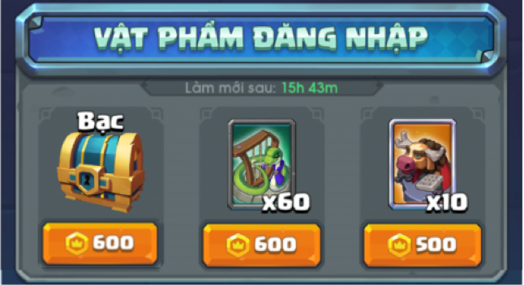**Vật Phẩm Đăng Nhập**

* Các vật phẩm đăng nhập được mua bằng vàng
* Các vật phẩm sẽ hiển thị ngẫu nhiên
* Vật phẩm sẽ được làm mới khi qua ngày
* Có thời gian đếm ngược ngay dưới title
* Các loại vật phẩm:
  + Rương (Là rương nhận khi chiến đấu)
  + Thẻ (là các loaị thẻ có trong game)
* Số lượng thẻ và giá mua trong file config
* Tap vào Rương (button mua hoặc icon Rương) sẽ hiển thị UI Rương:
  + Tap vào button trả vàng tiến hành trả gold và mở rương
  + 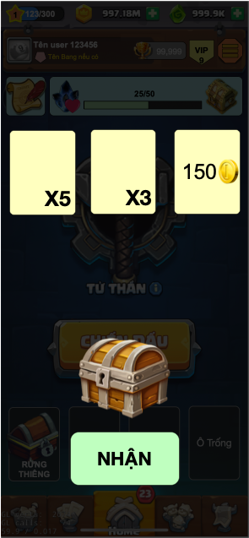Sau khi mua thành công sẽ hiển thị anim mở rương:
* Tap vào thẻ (button mua hoặc icon thẻ) sẽ hiển thị UI mua thẻ:
  + Tên thẻ
  + Số thẻ hiện tại và mức để nâng cấp tiếp theo
  + Số thẻ có thể mua
  + Giá mua thẻ
  + 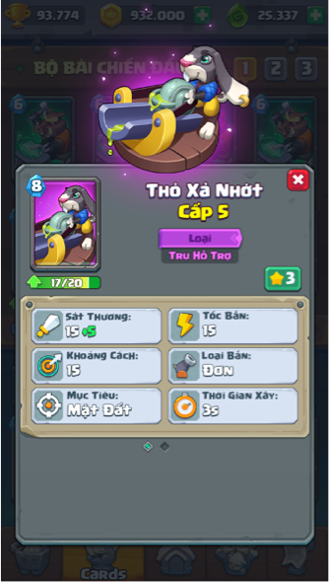Tap vào thẻ sẽ hiển thị UI thông tin thẻ:
  + Tap vào button trả tiền sẽ có anim mua thẻ:
  + Anim là thẻ bay vào thanh progress nâng cấp thẻ
* Sau khi mua xong, các vật phẩm sẽ disable và có dấu tik:
  + Mỗi slot chỉ mua 1 lần duy nhất

1. 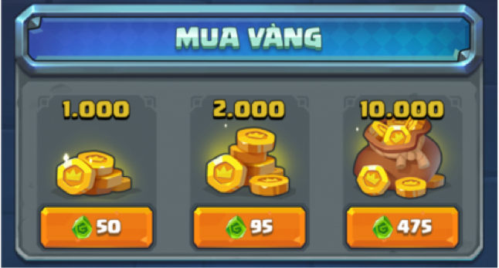**Mua Vàng**

* Vàng sẽ được mua bằng G
* Tap vào vàng (Button mua hoặc icon vàng) sẽ hiển thị UI mua vàng:
  + Tap vào icon vàng sẽ hiển thị tooltip giới thiệu vàng:
* Tap vào button Mua trả G sẽ có anim mua vàng
* UI sẽ được tắt, số vàng sẽ bay lên thanh vàng bên trên